TASSP1 | Chapitre5 : Fonctions logarithmes | Activités/cours
Maths |  | Date :…………..

II. Etudier une fonction logarithme décimal

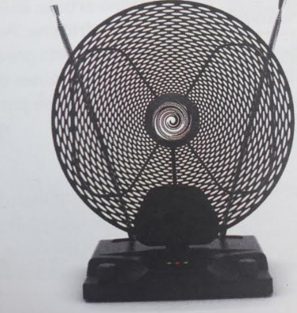
Activité 2 : Comment améliorer la réception de la TNT ?

Installé dans son nouvel appartement, Florent reçoit mal la télé-
vision. Afin d’améliorer la réception de la TNT, il décide de
s’équiper d’une antenne amplifiée. Le gain G de l’antenne (en
décibels : dB) s’exprime en fonction du rapport entre les puis-
sances d’entrée (P_{E}) et de sortie (P_{S}) de l’antenne selon la formule :

G = 10 log (Ps/P_{E})
On nomme x le rapport des puissances Ps/P_{E} et f(x) le gain G.
La fonction f est définie sur l’intervalle [ 1 ; 50] par f(x) = 10*logx.

- En utilisant la touche log (logarithme décimal) de la calculatrice et en arrondissant les résultats à l’unité, compléter le tableau de valeurs ci-dessous.
x | 1 | 2 | 5 | 10 | 20 | 30 | 40 | 50
F(x) | …. | ….. | ….. | …. | …… | ….. | …….. | ……
- Vérifier que log 50 = log5+ log10
…………………………………………………………………………………………………………………………………………………………………………………………………………………………………………………………………………
- Sur le modèle de la question précédente, proposer une écriture de log 40 en fonction de log 2 et log 20.
…………………………………………………………………………………………………………………………………………………………………………………………………………………………………………………………………………
- Tracer la courbe représentative de la fonction f

- Par lecture graphique, donner le sens de variation de la fonction logarithme décimal.
…………………………………………………………………………………………………………………………………………………………………………………………………………………………………………………………………………
- Florent achète une antenne dont le gain est de 20 dB
- Calculer le rapport des puissances Ps/PE correspondant.
…………………………………………………………………………………………………………………………………………………………………………………………………………………………………………………………………………
- Que constate-t-on pour l’amplification ?
…………………………………………………………………………………………………………………………………………………………………………………………………………………………………………………………………………

Bilan :
Log 10 = 1
Log 10^{x} =x
Loga^{n}= n*log a
Log (a*b) = log a +log b
La fonction logarithme est strictement croissante sur l’intervalle] 0 ; +00[

